**"Воспитание ребёнка от 1,5 лет до 2-х лет"**

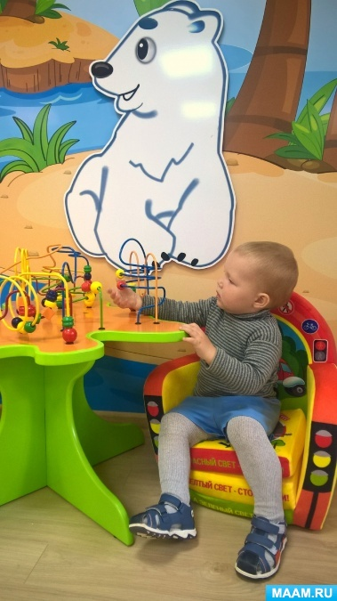

Дорогие мамы и папы! Ваше чадо активно подрастает. В 1,6-2 **года** малыш уже многое умеет делать и продолжает учиться. В чем-то надо ему помочь, а кое-что дайте ему возможность познать самостоятельно. И чтобы вам стало многое понятно и на что следует обратить внимание, предлагаем для вас памятку по **особенностям** развития вашего ребенка с 1,6 г до 2-х лет.

Социально – эмоциональное развитие: при необходимости обращается за помощью к взрослому, ищет внимания к себе и старается его сохранить. Взаимодействует, ждет, пытается помочь начинает проявлять гордость при достижении цели, проявляет эмоции возбуждения, восхищения, гнева, зависти. Наслаждается компанией сверстников. Развивается воля. Может играть один в присутствии взрослого.

Общая моторика, моторика рук: ходит уверенно. Наклоняется, чтобы достать предмет с пола. Останавливается, идет в сторону и назад, бросает мяч. Короткое время стоит на одной ноге. При легкой поддержке ходит вниз по лестнице, поднимается сам, прыгает на месте, крутит педали трехколесного велосипеда. Держит два предмета в одной руке. Чертит карандашом, листает страницы книги. Ставит друг на друга от 2 до 6 кубиков.

Зрительно – двигательная координация: чертит штрихи и "каракули". Держит чашку, поднимает ее и пьет.  Восприятие, предметно – игровая деятельность: прослеживает движение мячика в помещении, снимает кольца с пирамиды. Выделяет выражение лица *(плач, смех)*. Рассматривает картинки в книге.

Психическое развитие: начинает понимать назначение большинства окружающих предметов. Использует один предмет как инструмент, чтобы достать игрушку. Подбирает идентичные предметы. Знает свое имя и названия многих окружающих предметов. Узнает и называет свое отражение в зеркале. Называет от одного до пяти частей тела.

Понимание речи: дает несколько предметов по просьбе. Смотрит на показываемые картинки в течение 2 мин. Указывает на знакомое лицо, животных игрушки и предметы по словесной инструкции. Показывает знакомые картинки, когда их называют. Реагирует на запрет "не трогай". Ассоциирует простые слова по категориям: "пища", "одежда".